Italijanska Toscana po najino!
Kar nekaj časa sva se odločevala, kam za prvomajske praznike. Čeprav se z vremensko napovedjo ne obremenjujema preveč, sploh ne z tako, ki je podobna za vse destinacije, ki so bile aktualne za najin izlet, je padla odločitev, da tokrat obiščeva tako opevano Toscano. Malce je k odločitvi destinacije prispevalo tudi CCS srečanje v Mariboru, ko sva na ogledu v knjigarni kupila knjigo svetovnega popotnika z opisom Firenc in Toscane, ki je bil tudi najin dobri vodič. Ta potopis ne bo predavanje o zgodovini in raznoraznih ustanoviteljih toscanskih mest in katedral, ker kogar to zanima si te podatke lahko priskrbi drugje in tudi verjetno bolj točne, kot če bi to opisovala midva
Prvi dan 25.04.2015 Trasa: Sp.Selnica-Ferrara
Zaradi povečanega obsega dela v delavnici, sva se na pot odpravila okoli 14 ure, kar je bilo pravzaprav dobro, saj sem celo dopoldne poslušal po radio o velikih zastojih na naših cestah. Kuzlo (to je ljubkovalno ime za najin Garmin), sem nastavil na Firence, najino prvo toscansko destinacijo. Ker sva bila oba kar precej utrujena, sva se za počitek in spanje odločila že v Ferrari. Najdeva veliko parkirišče, na katerem je parkiranih kar nekaj italjanskih AD. Ko se sprehodiva po parkirišču, naletiva na PZA, ki se nahaja na začetku velikega parkirišča in je ograjen in čisto poln. Prespala sva v miru,zastonj in brez težav. Koordinate parkirišča: 44.83503;11.60928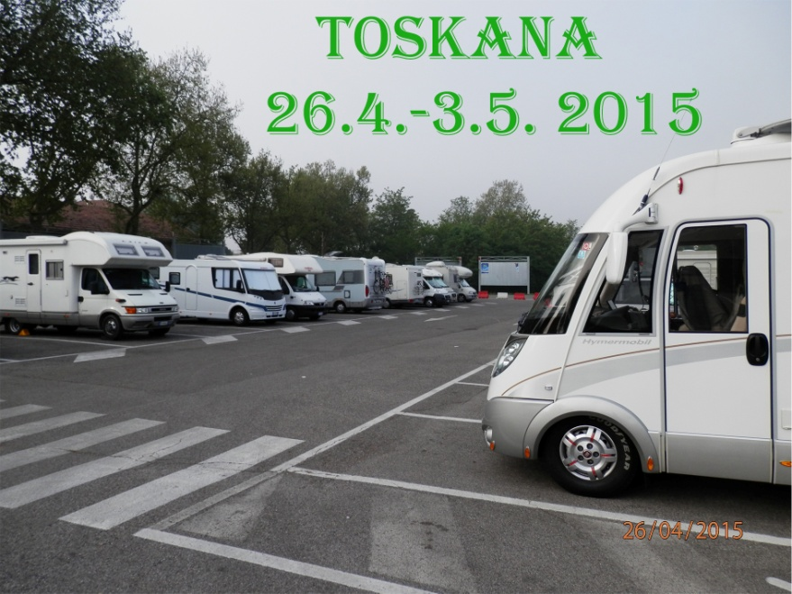
Drugi dan 26.04.2015 Trasa: Ferrara-Firence
Zbudiva se v lepo sončno jutro. Ker Ferrara ni bila v najinem planu, si jo na hitro ogledava na krožni vožnji kar z AD. Pičima proti Firencam in ker nobena od koordinat za parkiranje ne štima, imava kar nekaj težav, kar pa po drugi strani ni slabo, saj se tudi iz AD veliko vidi. Ko nama končno uspe najti ustrezno parkirišče, je mrzlo pivo zelo pasalo, drugo pa še bolj. Koordinate sem pozabil zapisat, imam pa naslov, ki je na hiši nasproti parkirišča in sicer VIA MICHELLE MERGATI 243. Cena začetne ure parkiranja je 4eur, vsaka nadaljna pa 0,60eur. Pred parkiriščem je postaja busa in številka 4 pelje do samega centra, tako da se ogledi lahko začnejo kar takoj. Stari del mesta prehodiva po dolgem in počes. Ogledava si vse zunanje znamenitosti, muzeje in podrobnosti pa pustva tistim, ki jih to zanima. Vreme se je začelo kisat in kar nekaj krat se pošteno vlije. Čeprav nimava dežnika, to ni problem, ker črni trgovci se zelo hitro prilagodijo. Ko je sijalo sonce, so vsi prodajali sončna očala, pri prvi kapljici dežja, so vsi imeli polne roke dežnikov. Iz začetnih 10eur, ga kupima za 3eur in grema naprej. Firence so lepo mesto, ki je vsekakor vredno ogleda. Ob vrnitvi na PZA, srečava dve posadki iz Maribora, rečemo par besed in nato počitek. Ponoči je kar pošteno vlivalo. 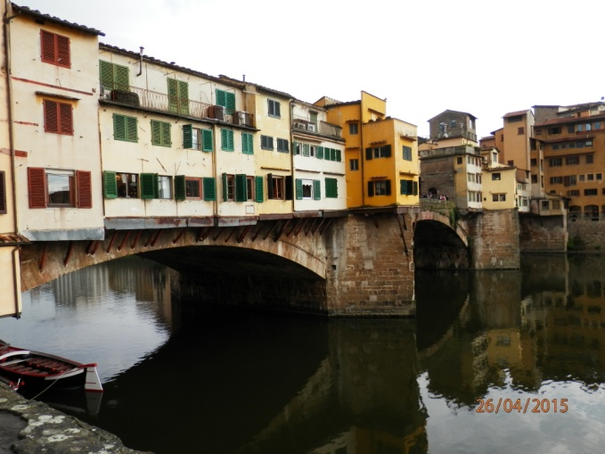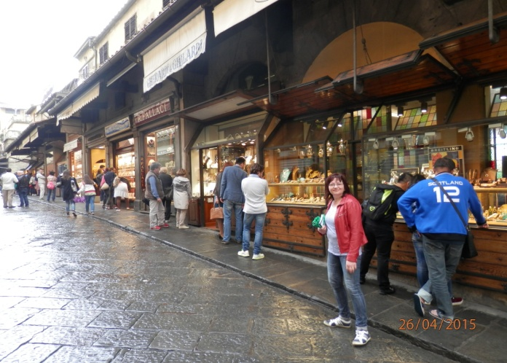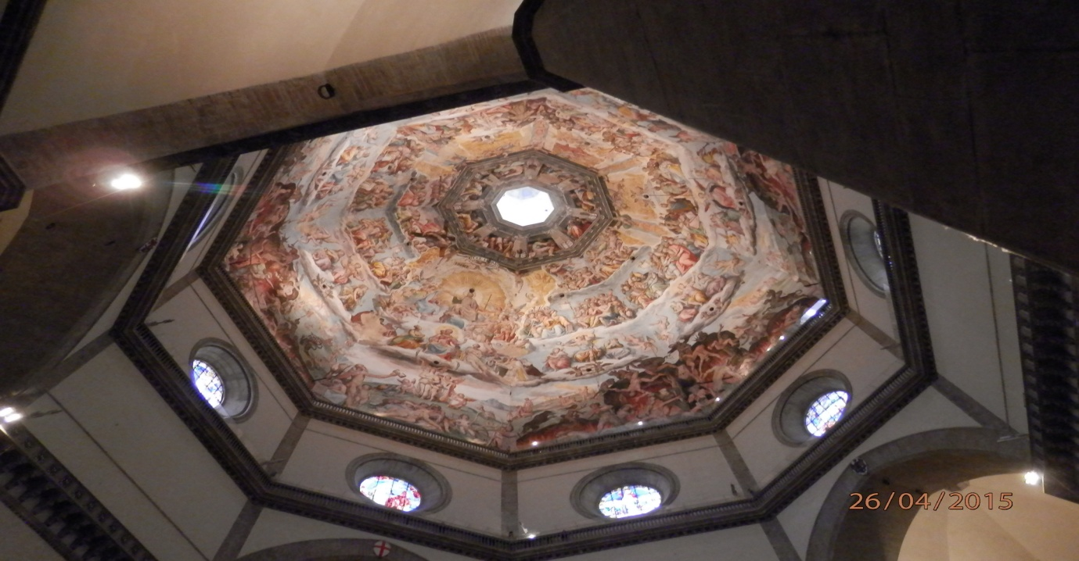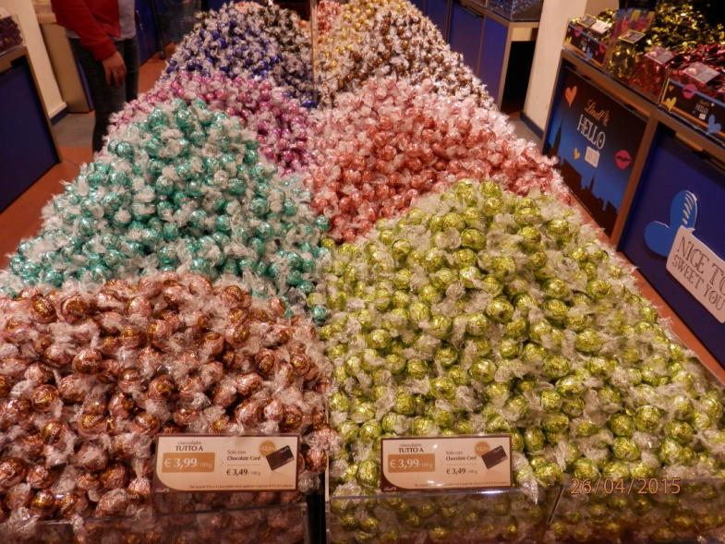
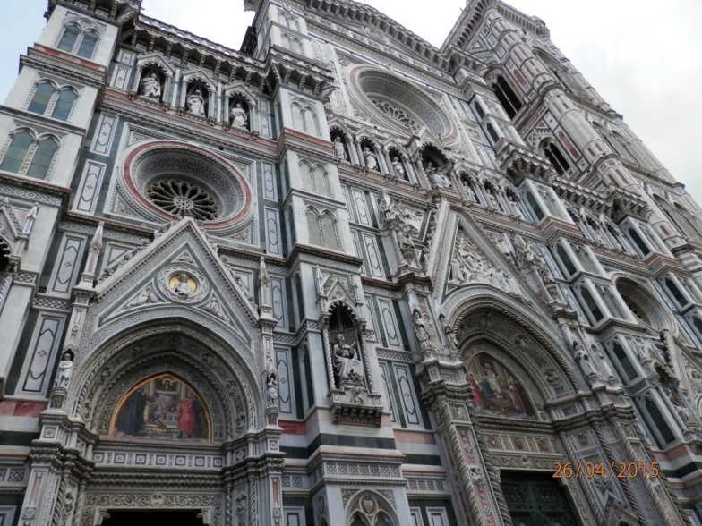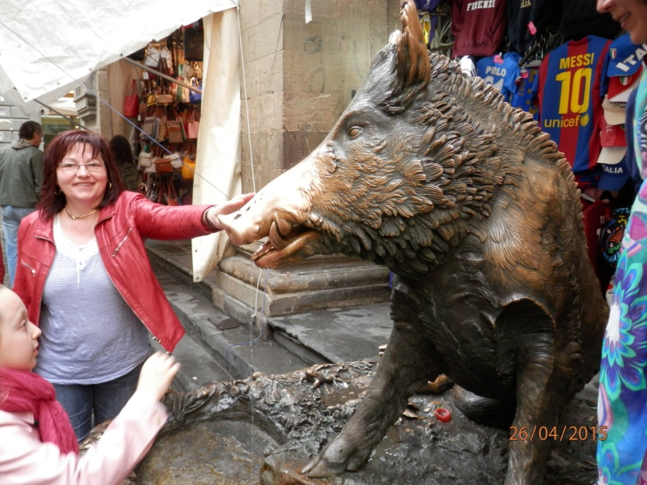
Tretji dan 27.04.2015 Trasa: Firence-Lucca
Dež, dež in še enkrat dež. Malo naju že skrbi, da se ne bo ponovil lanski majski potep, vendar sva optimista. Plačava PZA 16eur, ter se odpeljeva naprej. Ker lije kot za stavo, si mesta Prato, Pistoia ter Montecatini terme ogledava z krožno vožnjo kar iz AD. Vožnja po ozkih in ovinkastih ulicah je kar adrenalinska, vendar jaz uživam, MDŽC pa malo manj. V kraju Pasci si želiva ogledati največjo borzo cvetja v Italiji, vendar nama razložijo, da to ni za publiko. Na jezo se odpeljeva po hudičevi cesti do Hudičevega mostu. Cesta od Pascie do Bagni di Lucca je zares adrenalinska. MDŽC je bila celo pot čisto tiho, kar mi je pravzaprav kar pasalo. Srečala sva celo gamsa, ki v teh krajih nosi pošto. Nadaljujema pot do Hudičevega mosta in kljub dežju ga uspešno osvojima. Most ima zanimivo legendo, ki pravi, da so meščani kar hitro obupali nad gradnjo mostu in nato pride hudič, ki reče, da bo zgradil most v eni noči, ampak vaščani morajo zato žrtvovat prvo živo bitje, ki bo prečkalo most. Rečeno storjeno. Hudič je v eni noči zgradil most ,vaščani pa so prvega čez poslali prašiča!! Volk sit in koza cela, bi rekli.
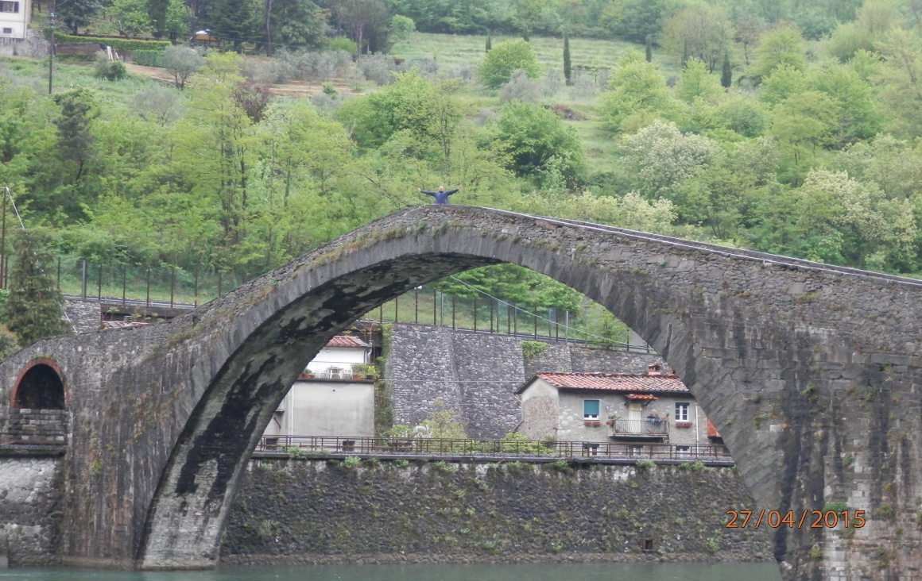
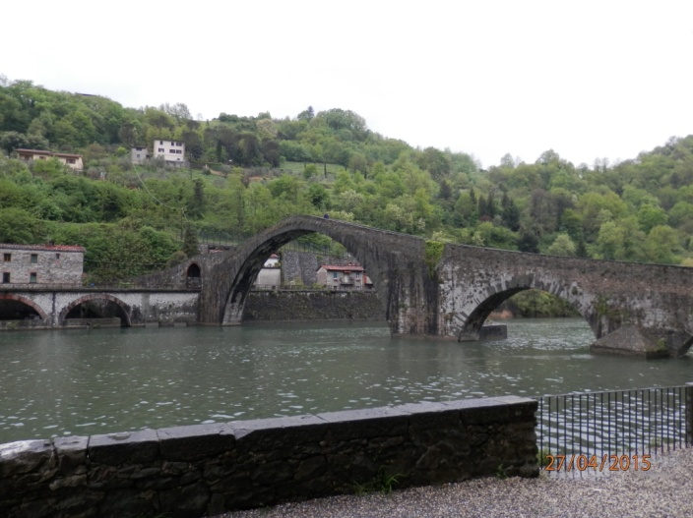

Pot nadaljujema do mesta Lucca. Poiščeva PZA na koordinatah 43.83960;10.48827 in ker se vreme malo umiri se kar takoj namenima na ogled. PZA je od centra mesta oddajen za cca.8min hoje. Že med sprehodom po mestu je začelo po malem deževati in ko ogled zaključujeva ne dužuje več, ampak lije kot iz škafa! MDŽC pravi, da ko dežuje je najboljše zavit v kak nakupovalni center, ampak tokrat sva se odpravila spat.
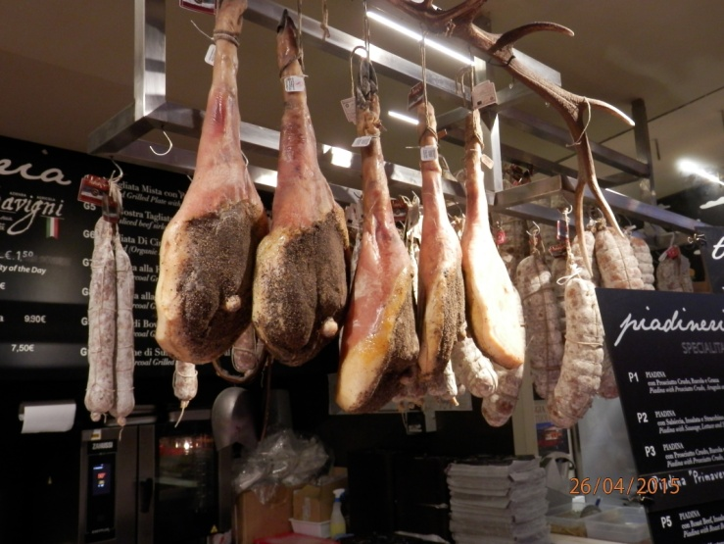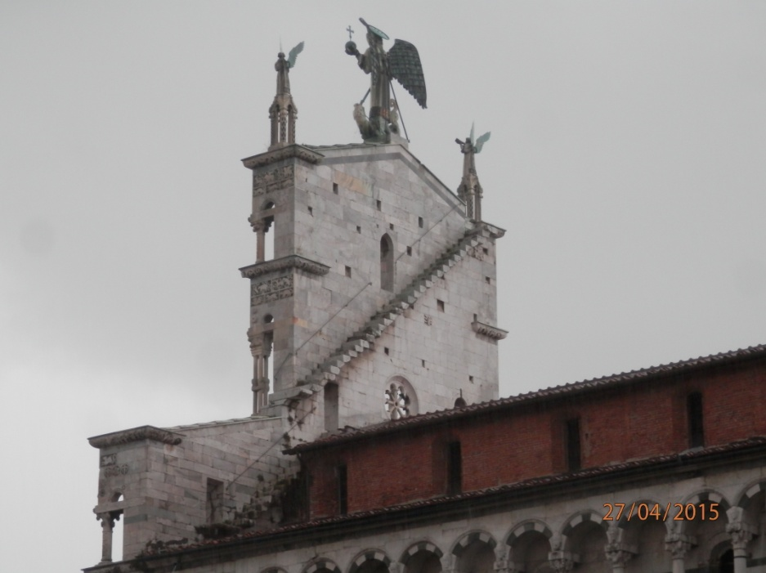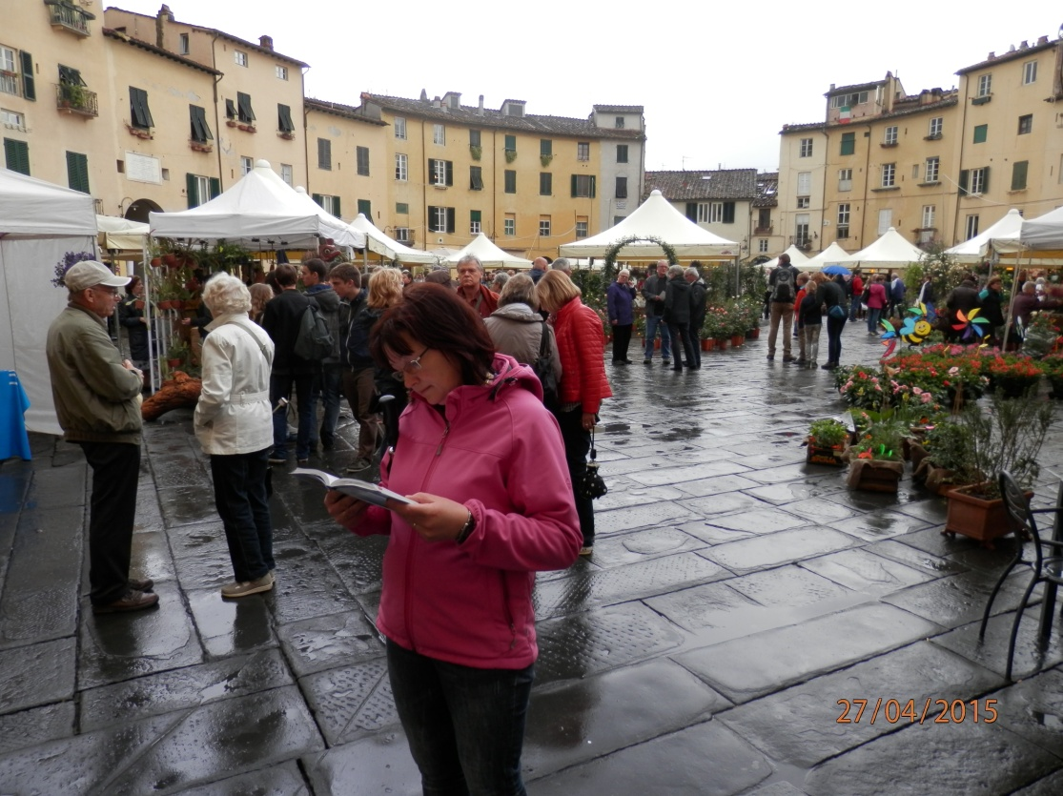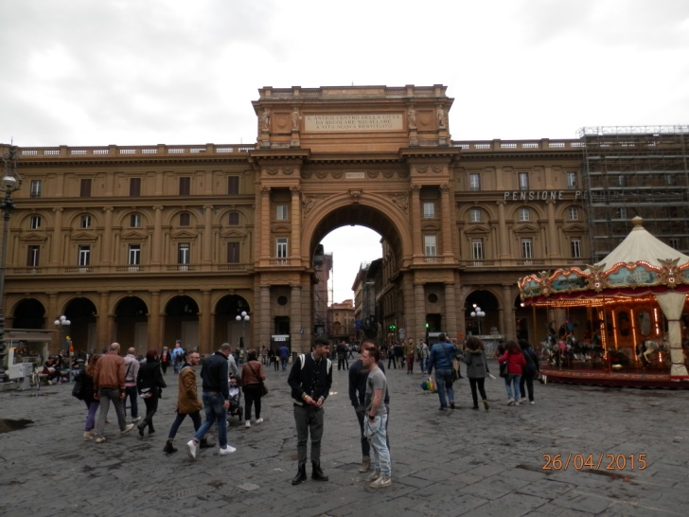

Četrti dan 28.04.2015 Trasa Lucca-Siena
Za najine navade sva danes zelo zgodnja. Že ob 7 uri sva pripravljena na odhod. Plačava 14 eur za PZA in nadaljujeva do mesta Pontedera, kjer si ogledava Piaggio muzej. Brez vstopnine in kdor ima malo bencina v krvi mu obisk me bo škodil. Težava je z parkiranjem, saj je vse zelo zabasano. Midva sva parkirala v eni razpadajoči stavbi brez strehe, ki je namenjena nekim komitentom na srečo brez posledic.
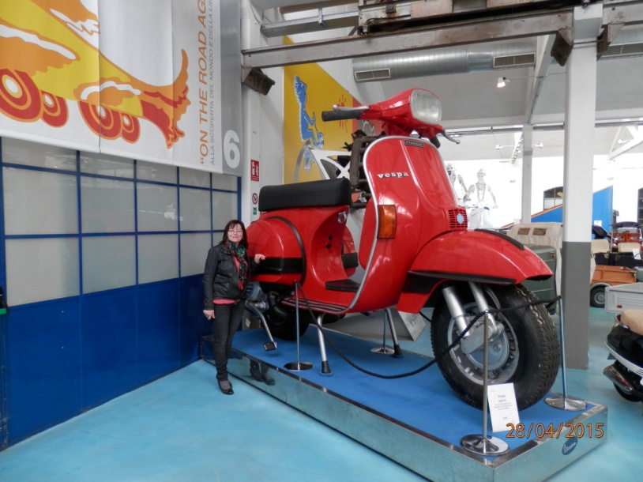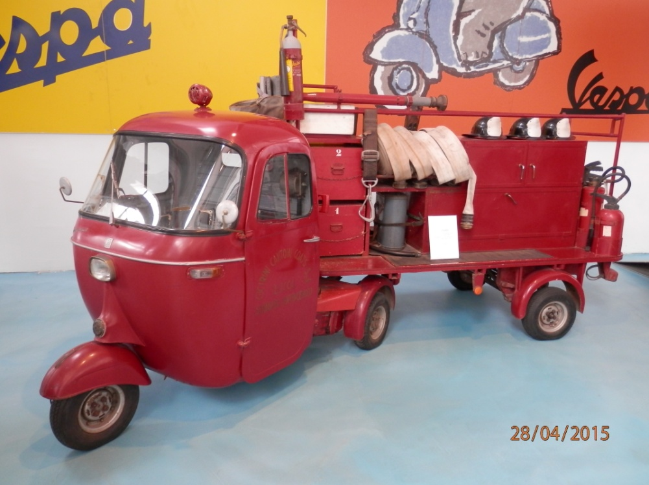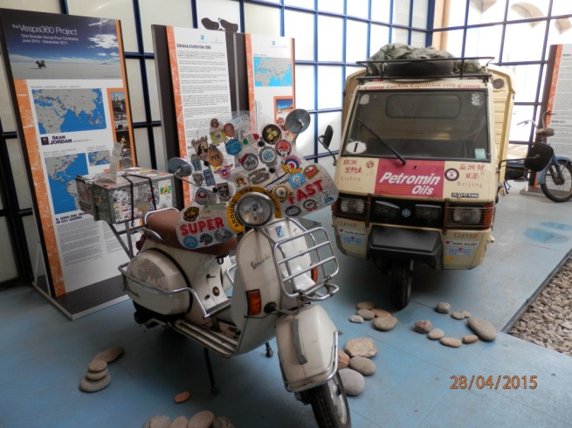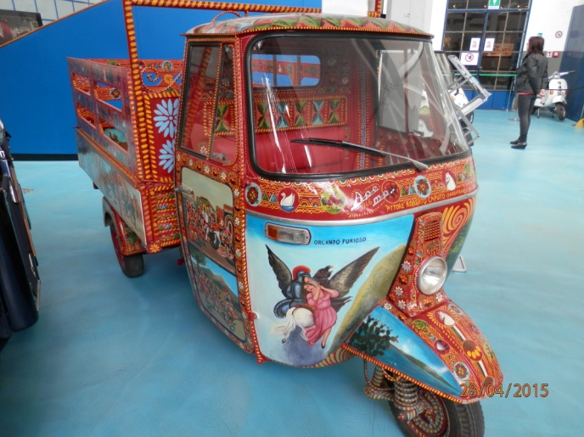

Nadaljujema po res lepi panoramski cesti do mesta Voltera. Hiter ogled in naprej do San Gimignano. Lepo mesto na vrhu hriba in seveda bi rada parkirala čim višje in bližje vhoda v mesto. Na koordinatah, ki jih imava, je gradbišče, tako da se morava spustiti nazaj. Pripeljeva do nekih hal z velikim parkiriščem in par AD in seveda parkirava zraven. Kar hitro se odpravima in zagrizema v hrib. Hoje je bilo za enih 25 min.Simpatična malo mesto z polno trgovinicani z vsem mogočim. Pojeva dober kos pizze in si privoščima tudi najboljši sladoled na svetu. Ko ga zmaževa zagledava slaščičarno v kateri pa pripravlja sladoled svetovni prvak, sicer že ene par let nazaj. Seveda probama tudi tega in soglasno ugotovima, da je svetovni prvak zaspal na lovorikah. Ko se vrnema do AD, vidima, da so se ostali prestavili na spodnje parkirišče. Kar hitro ugotovima, da so nas obiskali žandarji in pustili za brisaci listek in globo. Parkirišče naj bi bilo za buse. 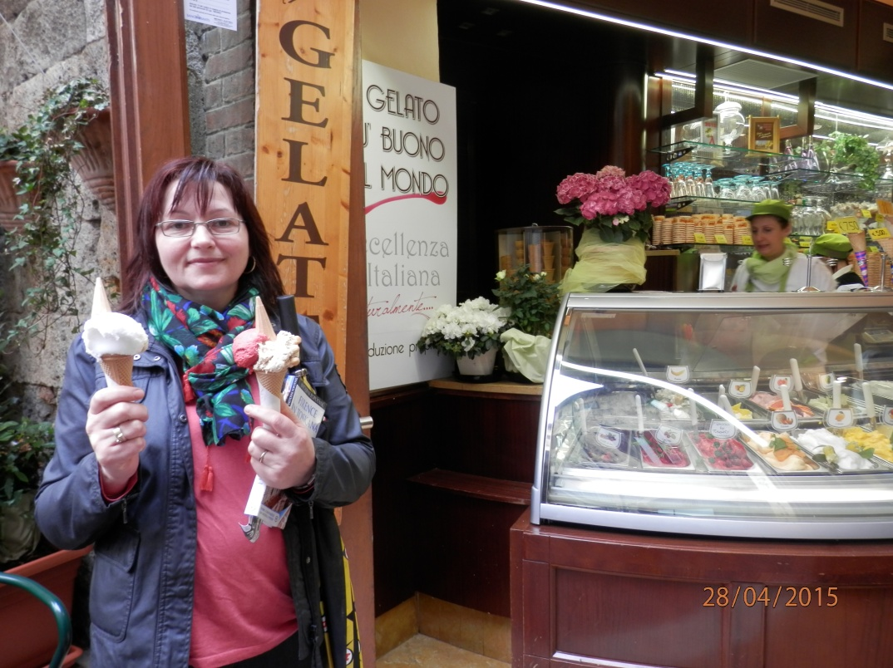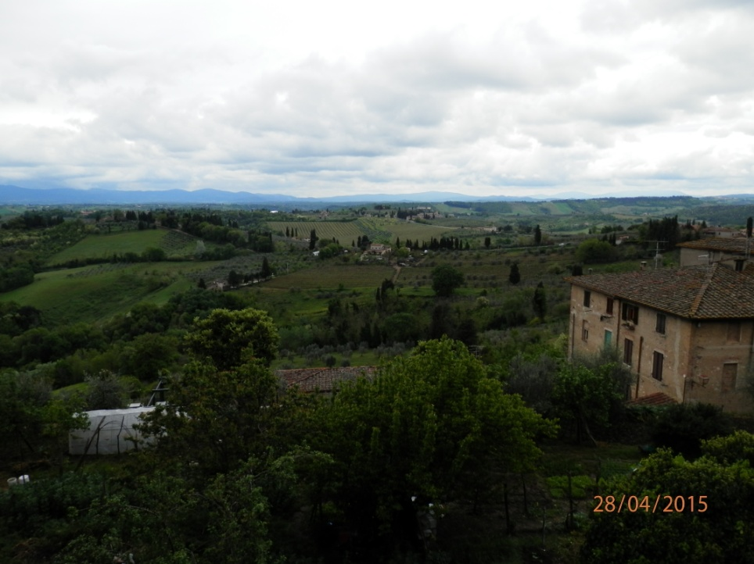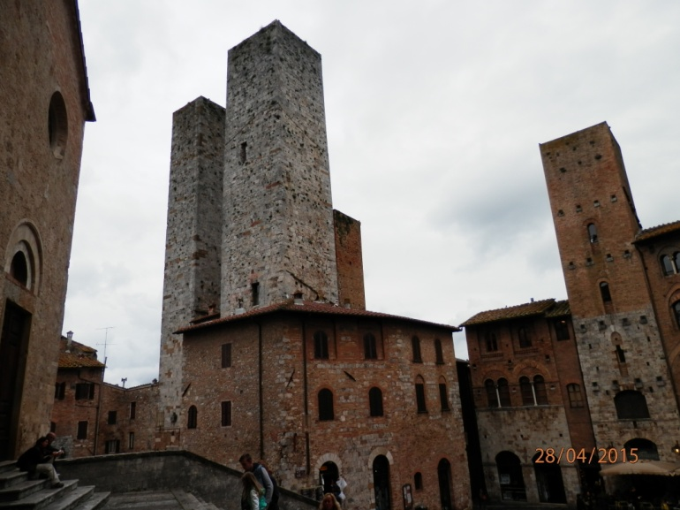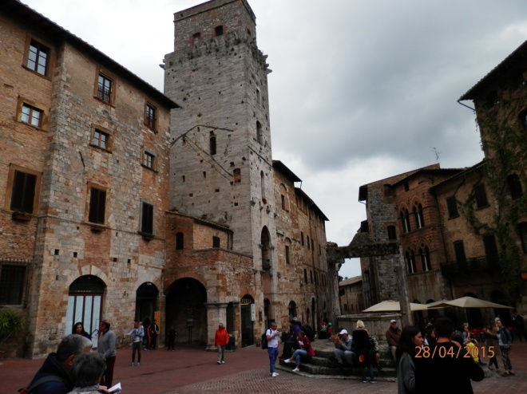

Plačala še nisva, bomo videli kaj bo!? Po lokalnih cestah nadaljujeva do Siene. Za parkiranje AD zahtevajo 20eur brez oskrbe, kar se nama je zdelo preveč. V Pro-mobil-ovem seznamu najdeva eno brezplačno in ga poiščema. Gre za navadno parkirišče in ker sva prišla precej pozno je tudi prostora bilo dovolj. Parkirani so bili tudi trije AD, vendar verjetno od lastnikov, ki živijo v bljižnih blokih. Odločima se, da ostanema tu, kljub temu, da bo odhod iz parkirišča jutri verjetno zaradi parkiranih vozil zelo težak. Mrzli pir, pa spat! Še koordinate parkirišča: 43.34196 ; 11.30499 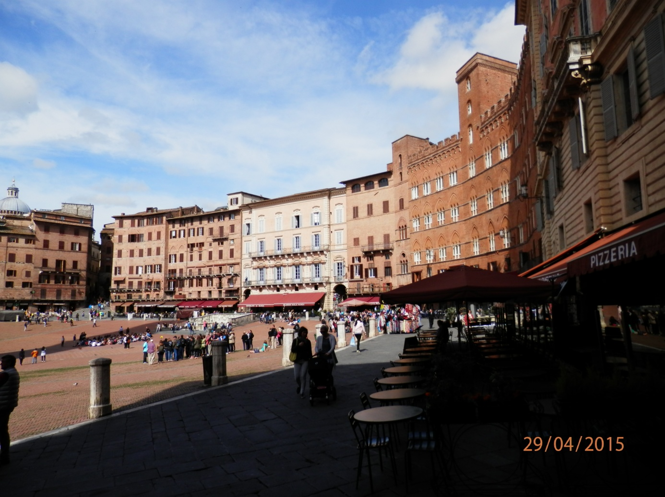

Peti dan 29.04.2015 Trasa Siena-Oriveto

Z busom št.10 do centr mesta na oglede. Seda sva že ugotovila, da so vsa ta mesta in vasice, več ali manj eno in isto. Menja se le lokacija. V Sieni pa gre vse gor in dol tako, da se kar nahodiš, ampak se splača. Ko se vrnema do AD, presenetljivo lahko zapustima parkirišče, ter nadaljujema pot do najvišje ležečega mesta v Toscani – Montepuliciano. Pod mestom je parkirišče za 2,5eur in seveda midva takoj v hrib. Mesto je znano predvsem po lokalnih vinih in zelo lepem razgledu po okoliških toscanskih gričih.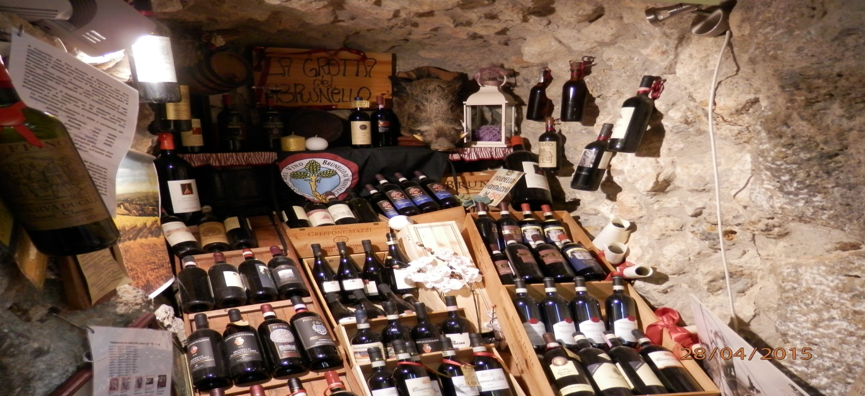
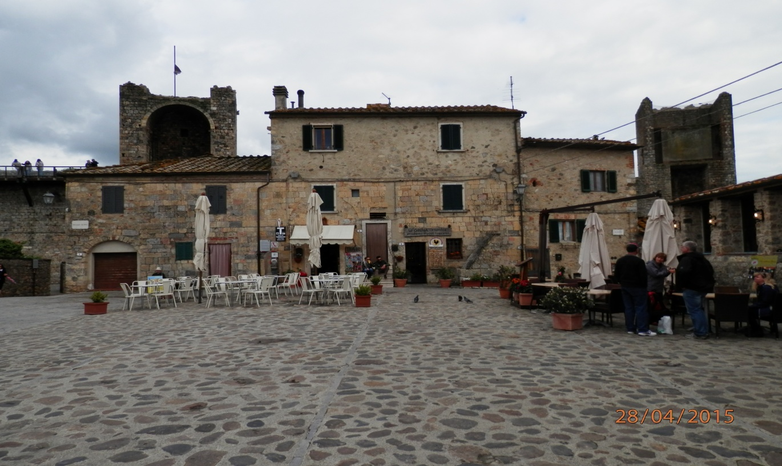

Ob povratku do AD naju zopet malo namoči. Pojeva pozno kosilo in zgodnjo večerjo, ter se odločima za večerno vožnjo proti Umbri do mesta Oriveto. Okoli desete ure zvečer prispema na lepo urejen PZA, ki stane 18eur za 24ur z vso oskrbo, tuši,pralno-sušilnim strojem, lepo pokošeno travo, označenimi parcelami, v glavnem tako kot se šika. 42.725512 ; 12.127249
Šesti dan 30.04.2015 Trasa Oriveto-Assisi
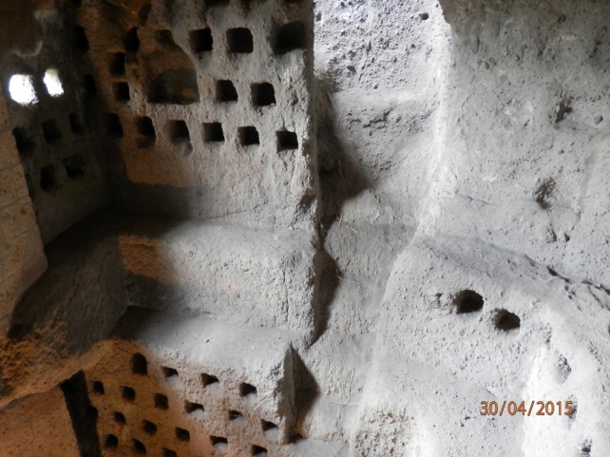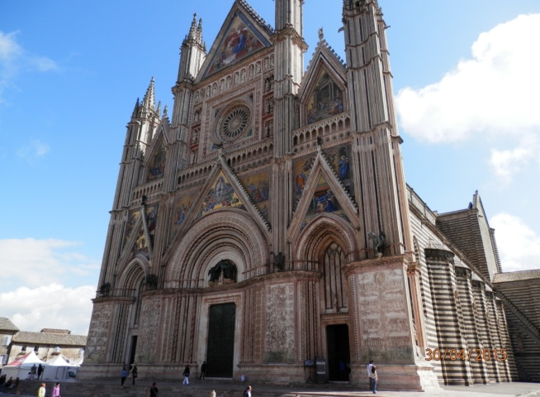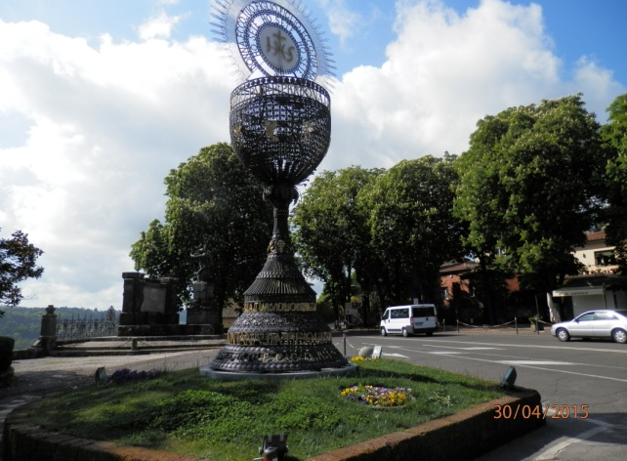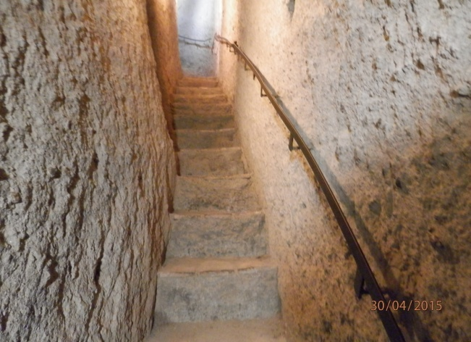
200m od PZA je postaja vlečnice, ki naju pripelje do centra mesta. Ogledava si zares veličastno katedralo in kupiva še vstopnice za vodeni ogled jam pod Orivetom. Zanimiv ogled ter dobra razlaga vodičke, ki pove, da je pod mestom kar 1200 jam. Praktično vsaka hiša ima svojo, ki so jo uporabljali za shranjevanje živil in hlajenje v vročih dneh. Jame se kopali tudi za vzrejo golobov, ki so oz. so bili priljubljena hrana prebivalcev v hudih časih. V popoldanskih urah zapustiva PZA, seveda prej oskrbima AD z vsem potrebnim, ter se po ovinkasti in slabi cesti (sama jama) odpeljeva proti poletni rezidenci vrhovnega poveljnika rimsko-katoliške cerkve do mesta Assisi. Že od daleč je mesto impozantno in res lepo izgleda pozidan hrib. Seveda imava zopet problem z koordinatami, ki naju pripeljejo na gradbišče. Vrnema se v dolino in parkirava na parkirišču za buse in AD zraven mini busa iz Kopra,ki prevaža italjanske turiste. Ker ravno odhaja po svojo skupino na vrh, se dogovorima, da naju vzame sabo in naju reši pešačenja. Mesto je zares lepo in vredno ogleda in sploh se ne čudim, da tukaj papež res uživa.Po slabih pol ure hoje navzdol, prideva do AD in v miru prespima.Koordinate parkirišča: 43.07762; 12.60041 24 ur- 14 eur

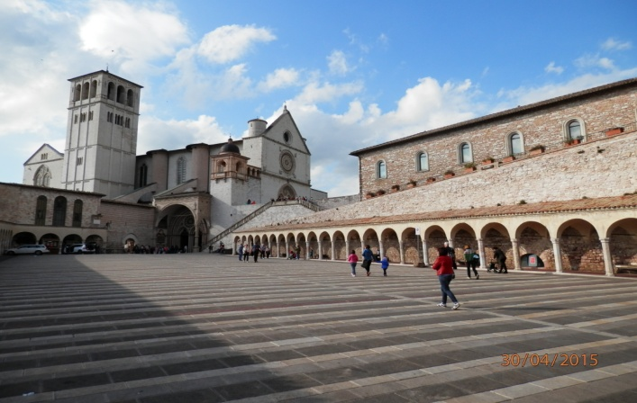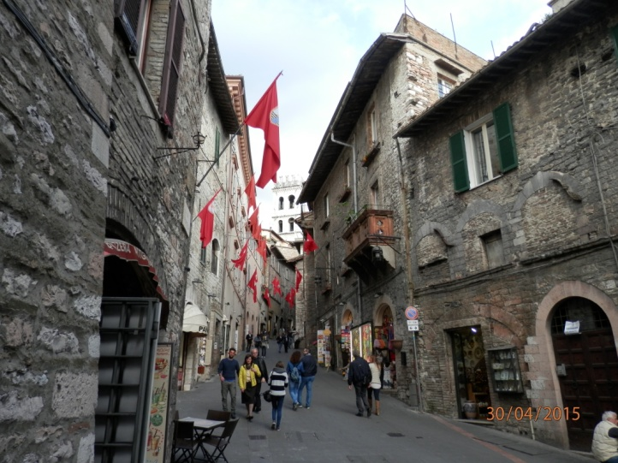
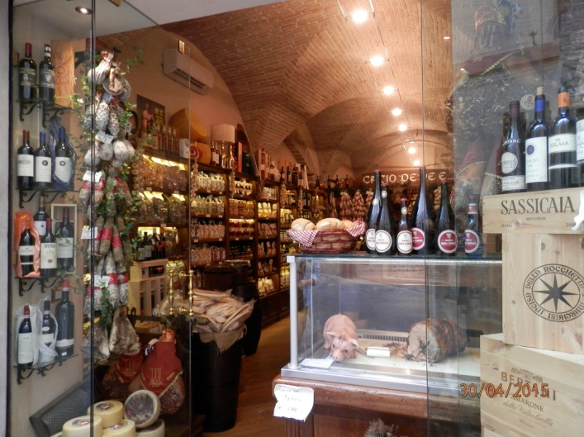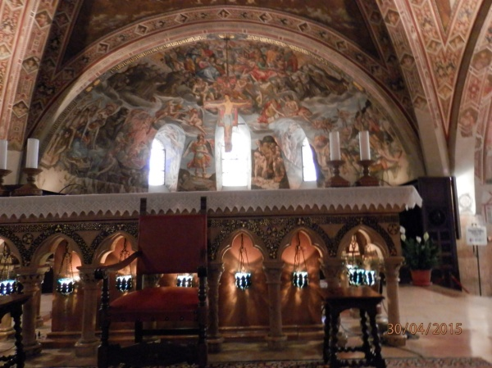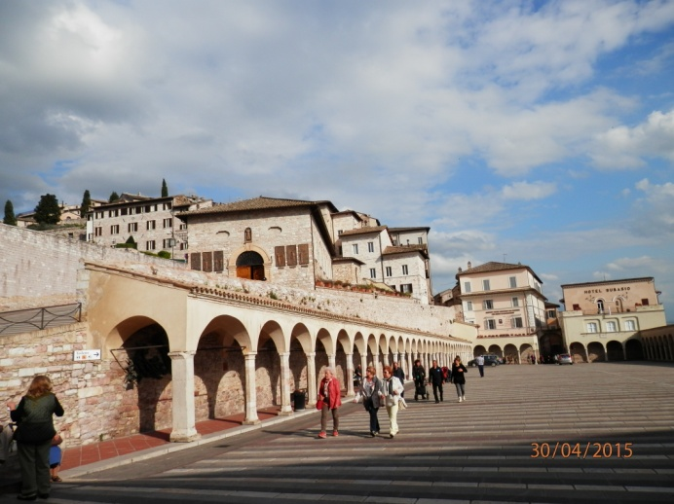
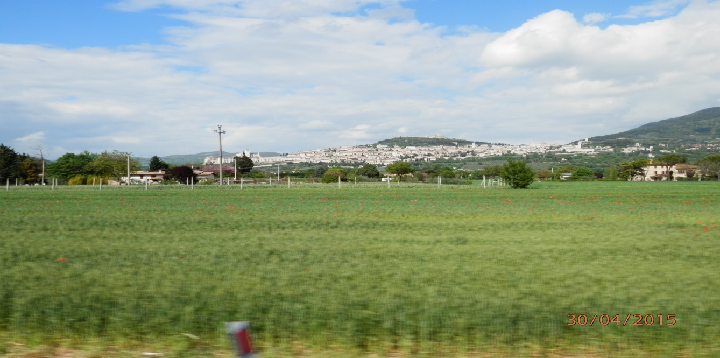
Sedmi dan 01.05.2015 Trasa Assisi-Arezzo-Ravena
Zjutraj se odpeljeva po adrenalinski cesti preko prelaza . Višje ko peljeva močneje piha in ko se vrhu ustavima na parkirišču da pojeva kosilo AD prav pošteno premetava. Juho raje izpustva, da ne bi kaj polila in hitro nadaljujeva z spustom v dolino, kjer se veter umiri. Naslednji najin cilj je najbogatejše mesto v Toscani- Arezzo. Parkirava na brezplačnem parkirišču 43.47258 ; 12.18871 in jo mahnema v mesto. Zaradi praznika je skoraj vse zaprto, zato naju mesto pusti dokaj ravnodušno. Tu se tudi končuje najino potepanje po Toscani. Po neplačljivih cestah se usmerima proti Raveni in se zvečer sparkirava na parkirišču polnem italijanskih avtodomarjev. 44.41435 ; 12.18871 2,5eur za 24ur, možnost izpusta in tankanja vode, če imaš svojo cev. O kak paše mrzli pir!

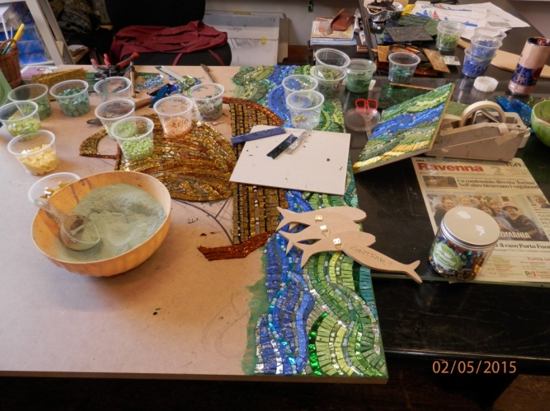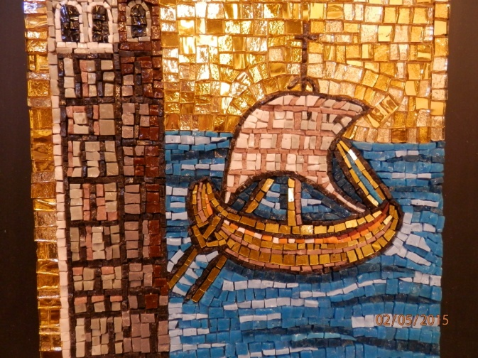
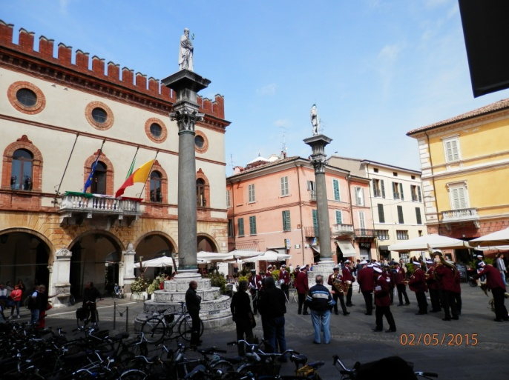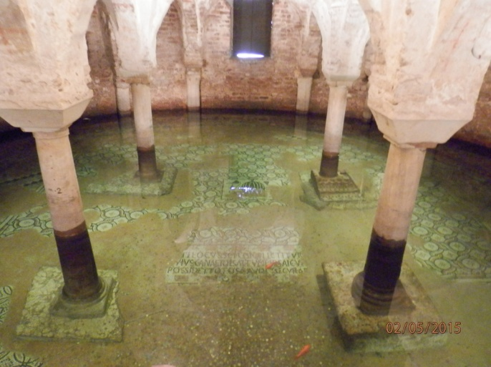

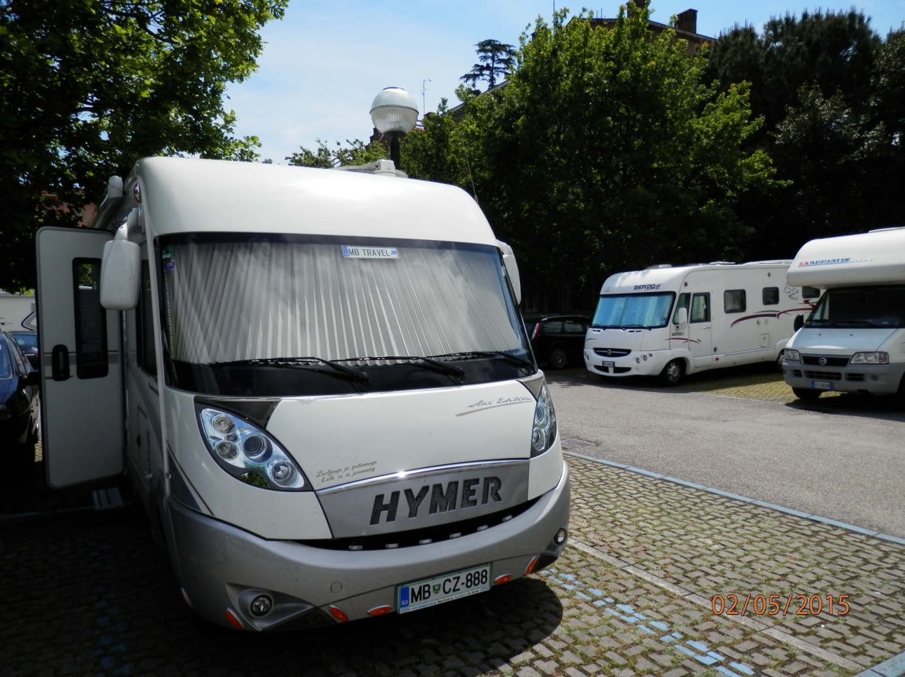
Osmi dan 02.05.2015 Trasa Ravena-Koper
Zjutraj se odpravima na ogled Ravene, ki je znana po mozaikih predvsem iz muranskega stekla. Na ogled je par lepih in zanimivih delavnic in njihovih izdelkov, kako nastajajo in kakšen je proces dela. Pot nadaljujeva po stranskih cestah do Kopra, kjer sva mislila prespati na novem PZA-ju, ki pa še ni odprt. Ker so najino staro lokacijo zaprli z rampo, sva prespala na P pri Žusterni.
Deveti dan 03.05.2015 Trasa Koper-Sp. Selnica
Po jutranji kavici, se kar na hitro odpravima proti domu, ter tako zaključima najino prvomajsko potepanje.

Zaključek:
Toscana je res lepa pokrajina. Lepo so urejene njene znamenitosti, ki se jih splača videti.Ceste po katerih sva vozila, pa so bile v večini dosti slabše kot celo pri nas. Na nekaterih mestih sem mislil, da mi bo AD razneslo. Oba sva bila tudi mnenja, da bi morali italjani poskrbet tudi za druge stvari, ki niso atrakcija za turiste. Ampak kak je, je. Če zaključim……………blo je fajn!!!
P.S. To je najin prvi potopis. Napisan je bolj po domače, ker taka tudi sva!
Mini statistika: Prevozila 2045km; Povprečna poraba 10,9l/100km(po računalniku); Porabila EUR: ma kaj te vem…..ni bilo strašno!!

Mitja+MDŽ Cilka

